Racconti brevi che contengono lezioni preziose

CLASSI QUINTE

1. La gara dei ranocchi
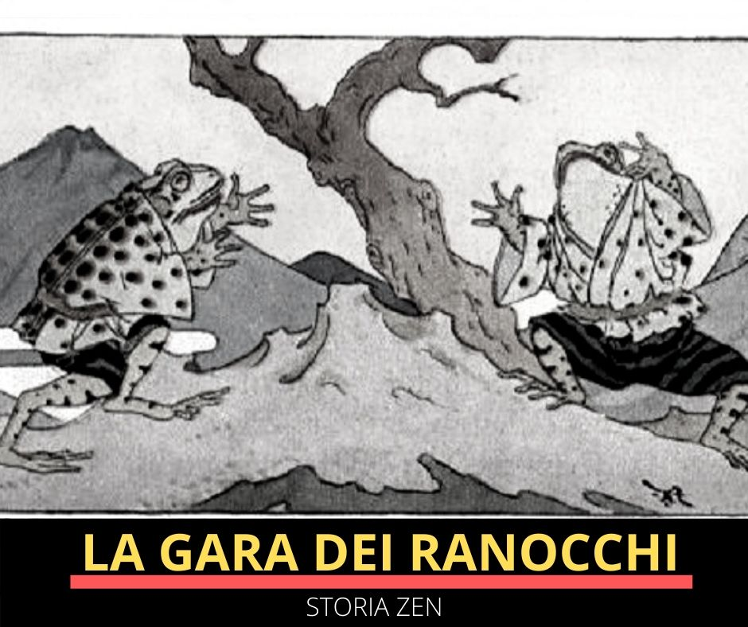
C’ era una volta una gara di ranocchi. L’obiettivo era arrivare in cima a una grande torre. Si radunò molta gente per assistervi e fare il tifo. Cominciò la gara. In realtà, la gente probabilmente non credeva possibile che i ranocchi raggiungessero la cima, e tutto quello che si ascoltava erano frasi tipo: “Che pena! Non ce la faranno mai!”
I ranocchi cominciarono a desistere, tranne uno che continuava a cercare di raggiungere la cima e la gente continuava: “Che pena! Non ce la faranno mai!” E i ranocchi si stavano dando per vinti tranne il solito ranocchio testardo che continuava a insistere.
Alla fine, tutti desistettero tranne quel ranocchio che, solo e con grande sforzo, raggiunse alla fine la cima. Gli altri volevano sapere come avesse fatto.
Uno degli altri ranocchi si avvicinò per chiedergli come avesse fatto a concludere la prova. E scoprirono che… era sordo!
Lezione:
Non ascoltare le persone negative. Sii sempre sordo quando qualcuno ti dice che non puoi realizzare i tuoi sogni.

#2. L’asino caduto nel pozzo
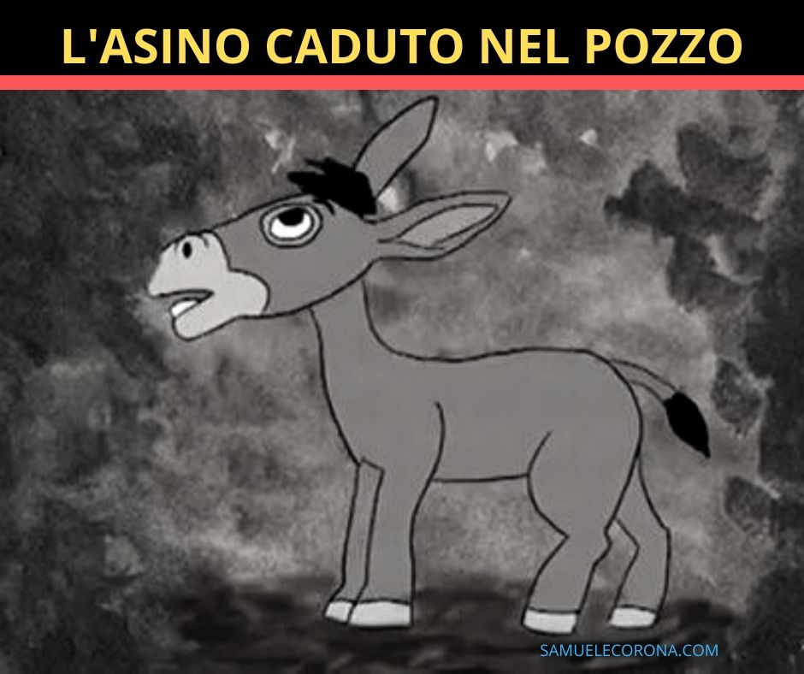
C’ erano una volta un uomo anziano e un vecchio asino.
Un giorno, l’asino cadde in un pozzo ormai esaurito, ma profondo. Il povero animale ragliò tutto il giorno e l’uomo cercò di pensare a come tirarlo fuori dal pozzo.
Alla fine, però, pensò che l’asino era molto vecchio, debole, senza contare che da tempo aveva deciso di riempire di terra il pozzo che era ormai prosciugato.
Decise di seppellire là il vecchio asino. Chiese a diversi vicini di aiutarlo; tutti presero una pala e cominciarono a gettare terra nel pozzo. L’asino si mise a ragliare con tutta la forza che aveva.
Dopo un po’, però, tra lo stupore generale, dal pozzo non venne più alcun suono. Il padrone dell’asino guardò nel pozzo, credendo che l’asino fosse morto, ma vide uno spettacolo incredibile: tutte le volte in cui veniva gettata una palata di terra nel pozzo, l’asino la schiacciava con gli zoccoli.
Il suo padrone e i vicini continuarono a gettare terra nel pozzo e l’asino continuò a schiacciarla, formando un mucchio sempre più alto, finché riuscì a saltare fuori.
Lezione:
La vita non smetterà mai di gettarci addosso palate di terra, ma noi riusciremo a uscire dal pozzo, se ogni volta reagiremo. Ogni problema ci offre l’opportunità di compiere un passo avanti.
Se siamo dentro un pozzo, il segreto per venirne fuori è scrollarsi di dosso la terra e salirvi sopra.

#3. L’aquila che si credeva un pollo
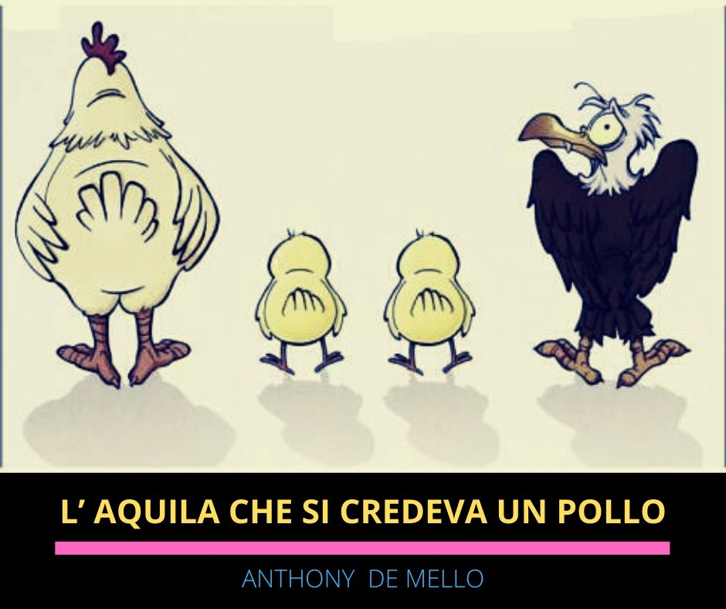
Un uomo trovò un uovo d’aquila e lo mise nel nido di una chioccia. L’uovo si schiuse contemporaneamente a quelle della covata, e l’aquilotto crebbe insieme ai pulcini. Per tutta la vita l’aquila fece quel che facevano i polli del cortile, pensando di essere uno di loro.
Frugava il terreno in cerca di vermi e insetti, chiocciava e schiamazzava, scuoteva le ali alzandosi da terra di qualche decimetro. Trascorsero gli anni, e l’aquila divenne molto vecchia.
Un giorno vide sopra di sé, nel cielo sgombro di nubi, uno splendido uccello che planava, maestoso ed elegante, in mezzo alle forti correnti d’aria, muovendo appena le robuste ali dorate.
La vecchia aquila alzò lo sguardo, stupita: “Chi è quello?”, chiese. “È l’aquila, il re degli uccelli” rispose il suo vicino. “Appartiene al cielo. Noi invece apparteniamo alla terra, perché siamo polli.”
E così l’aquila visse e morì come un pollo, perché pensava di essere tale.
Lezione:
Il potere delle credenze erronee ci impediscono di crescere, vivere e agire. Svegliati, apri gli occhi, scopri te stesso e riprenditi la tua vita con coraggio e serenità.

#4. Il boscaiolo tenace
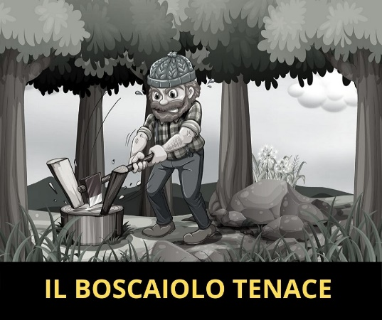
C’ era una volta un boscaiolo che si presentò a lavorare in una segheria. Il salario era buono e le condizioni di lavoro ancora migliori, per cui il boscaiolo volle fare bella figura.
Il primo giorno si presentò al caporeparto, il quale gli diede un’ascia e gli assegnò una zona del bosco.
L’uomo, pieno di entusiasmo, andò nel bosco a fare legna. In una sola giornata abbatté diciotto alberi. “Complimenti” gli disse il caporeparto. “Va’ avanti così”.
Incitato da quelle parole, il boscaiolo decise di migliorare il proprio rendimento il giorno dopo. Così quella sera andò a letto presto.
La mattina dopo si alzò prima degli altri e andò nel bosco. Ma nonostante l’impegno, non riuscì ad abbattere più di quindici alberi. “Devo essere stanco” pensò. E decise di andare a dormire al tramonto.
All’alba si alzò deciso a battere il record dei diciotto alberi. Invece quel giorno non riuscì ad abbatterne neppure la metà.
Il giorno dopo furono sette, poi cinque, e l’ultimo giorno passò l’intero pomeriggio tentando di segare il suo secondo albero. Preoccupato per quello che avrebbe pensato il caporeparto, il boscaiolo andò a raccontargli quello che era successo, e giurava e spergiurava che si stava sforzando ai limiti dello sfinimento.
Il caporeparto gli chiese: “Quando è stata l’ultima volta che hai affilato la tua ascia?”.
“Affilare? Non ho avuto il tempo di affilarla: ero troppo occupato ad abbattere alberi”.
Lezione:
Per ottenere dei risultati di un certo rilievo la motivazione non è tutto, occorre anche un buon metodo.

#5. Le ranocchie nella panna
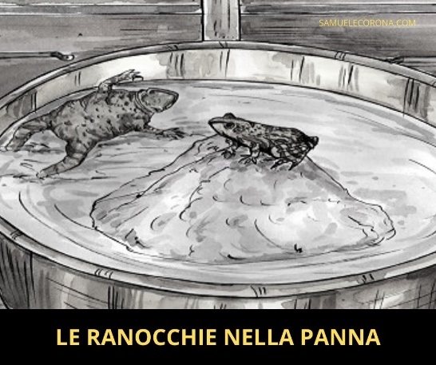
C’erano una volta due ranocchie che caddero in un recipiente di panna. Immediatamente intuirono che sarebbero annegate: era impossibile nuotare o galleggiare a lungo in quella massa densa come sabbie mobili.
All’inizio, le due rane scalciarono nella panna per arrivare al bordo del recipiente però era inutile, riuscivano solamente a sguazzare nello stesso punto e ad affondare. Sentivano che era sempre più difficile affiorare in superficie e respirare.
Una di loro disse a voce alta:
“Non ce la faccio più. È impossibile uscire da qui, questa roba non è fatta per nuotarci. Dato che morirò, non vedo il motivo per il quale prolungare questa sofferenza. Non comprendo che senso ha morire sfinita per uno sforzo sterile”.
E detto questo, smise di scalciare e annegò con rapidità, venendo letteralmente inghiottita da quel liquido bianco e denso.
L’altra rana, più perseverante o forse più cocciuta, disse fra sé e sé:
“Non c’è verso! Non si può fare niente per superare questa cosa. Comunque, dato che la morte mi sopraggiunge, preferisco lottare fino al mio ultimo respiro. Non vorrei morire un secondo prima che giunga la mia ora”.
E continuò a scalciare e a sguazzare sempre nello stesso punto, senza avanzare di un solo centimetro. Per ore ed ore!
E ad un tratto… dal tanto scalciare, agitare e scalciare… La panna si trasformò in burro. La rana sorpresa spiccò un salto e pattinando arrivò fino al bordo del recipiente. Da lì, non gli rimaneva altro che tornare a casa gracidando allegramente.
Lezione:
Mai darsi per vinti. Perché la soluzione arriverà, in maniera più o meno consapevole ma arriverà.

#6. Le quattro candele

Le quattro candele, bruciando, si consumavano lentamente.
Il luogo era talmente silenzioso, che si poteva ascoltare la loro conversazione.
La prima diceva:
“IO SONO LA PACE, ma gli uomini non mi vogliono:
penso proprio che non mi resti altro da fare che spegnermi!”
Così fu e, a poco a poco, la candela si lasciò spegnere completamente.
La seconda disse:
“IO SONO LA FEDE purtroppo non servo a nulla.
Gli uomini non ne vogliono sapere di me, non ha senso che io resti accesa”.
Appena ebbe terminato di parlare, una leggera brezza soffiò su di lei e la spense.
Triste triste, la terza candela a sua volta disse:
“IO SONO L’AMORE non ho la forza per continuare a rimanere accesa.
Gli uomini non mi considerano E non comprendono la mia importanza.
Troppe volte preferiscono odiare!”
E senza attendere oltre, la candela si lasciò spegnere.
…Un bimbo in quel momento entrò nella stanza e vide le tre candele spente.
“Ma cosa fate! Voi dovete rimanere accese, io ho paura del buio!”
E così dicendo scoppiò in lacrime.
Allora la quarta candela, impietositasi disse:
“Non temere, non piangere, finché io sarò accesa, potremo sempre riaccendere le altre tre candele: IO SONO LA SPERANZA”
Con gli occhi lucidi e gonfi di lacrime, il bimbo prese la candela della speranza e riaccese tutte le altre.

Lezione:
La speranza non si spegne mai.

#7. Come bollire una rana
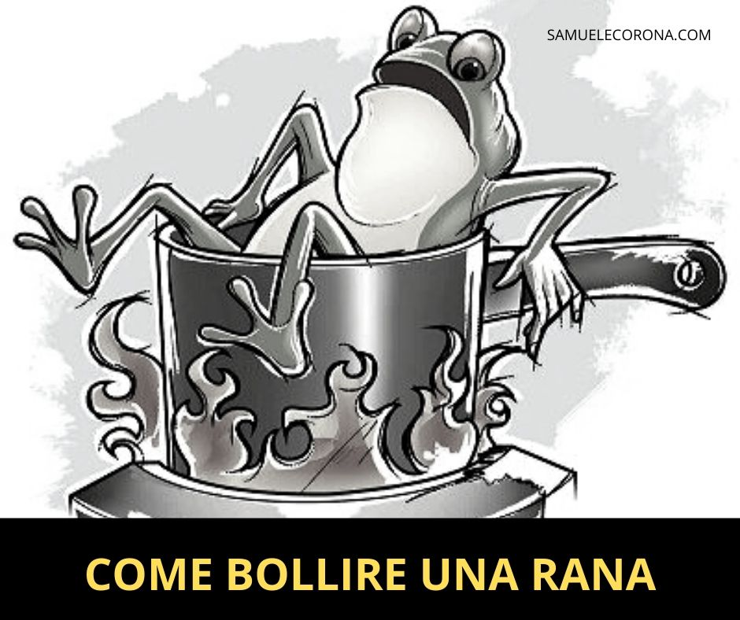
Immagina una pentola piena d’acqua fredda nel quale nuota tranquillamente una rana.
Il fuoco è acceso sotto la pentola, l’acqua si riscalda pian piano. Presto diventa tiepida. La rana la trova piuttosto gradevole e continua a nuotare. La temperatura sale. Adesso l’acqua è calda. Un po’ più di quanto la rana non apprezzi. Si stanca un po’, tuttavia non si spaventa. L’acqua adesso è davvero troppo calda.
La rana la trova molto sgradevole, ma si è indebolita, non ha la forza di reagire. Allora sopporta e non fa nulla. Intanto la temperatura sale ancora, fino al momento in cui la rana finisce morta bollita”.
Se la stessa rana fosse stata immersa direttamente nell’acqua a 60°C sarebbe balzata subito fuori dalla pentola.
Lezione:
Quando un cambiamento si effettua in modo sufficientemente lento, in modo graduale, sfugge alla coscienza e non suscita nessuna opposizione.

#8. Il falco pigro
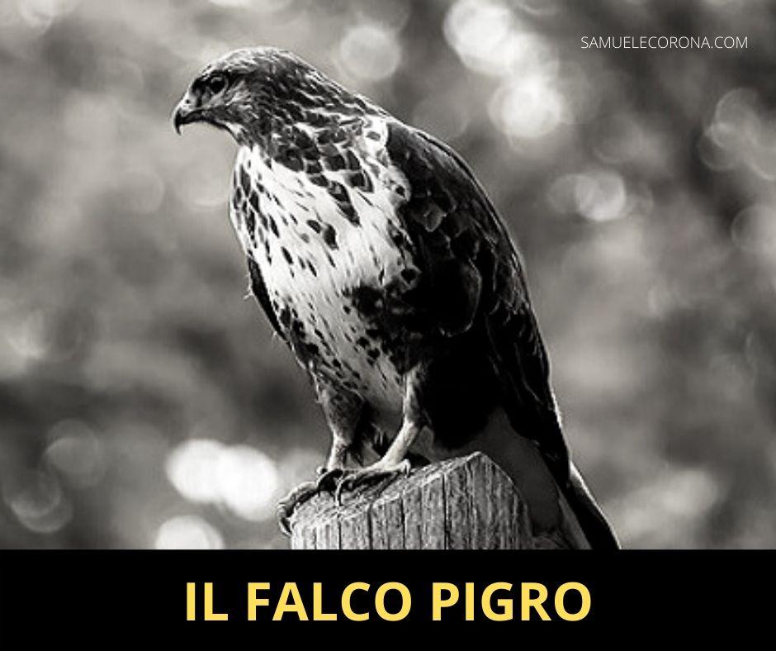

Un grande re ricevette in omaggio due pulcini di falco e si affrettò a consegnarli al maestro di falconeria perché li addestrasse. Dopo qualche mese, il maestro comunicò al re che uno dei due falchi era perfettamente addestrato.
“E l’altro?” chiese il re.
“Mi dispiace, sire, ma l’altro falco si comporta stranamente; forse è stato colpito da una malattia rara, che non siamo in grado di curare. Nessuno riesce a smuoverlo dal ramo dell’albero su cui è stato posato il primo giorno. Un inserviente deve arrampicarsi ogni giorno per portargli cibo”.
Il re convocò veterinari e guaritori ed esperti di ogni tipo, ma nessuno riuscì a far volare il falco.
Incaricò del compito i membri della corte, i generali, i consiglieri più saggi, ma nessuno poté schiodare il falco dal suo ramo.
Dalla finestra del suo appartamento, il monarca poteva vedere il falco immobile sull’albero, giorno e notte.
Un giorno fece proclamare un editto in cui chiedeva ai suoi sudditi un aiuto per il problema.
Il mattino seguente, il re spalancò la finestra e, con grande stupore, vide il falco che volava superbamente tra gli alberi del giardino.
“Portatemi l’autore di questo miracolo”, ordinò.
Poco dopo gli presentarono un giovane contadino.
“Tu hai fatto volare il falco? Come hai fatto? Sei un mago, per caso?” gli chiese il re.
Intimidito e felice, il giovane spiegò: “Non è stato difficile, maestà. Io ho semplicemente tagliato il ramo. Il falco si è reso conto di avere le ali e ha incominciato a volare”.

Lezione:
Quando ci si rende conto di avere le ali si può cominciare a volare.

#9. Il contrabbandiere
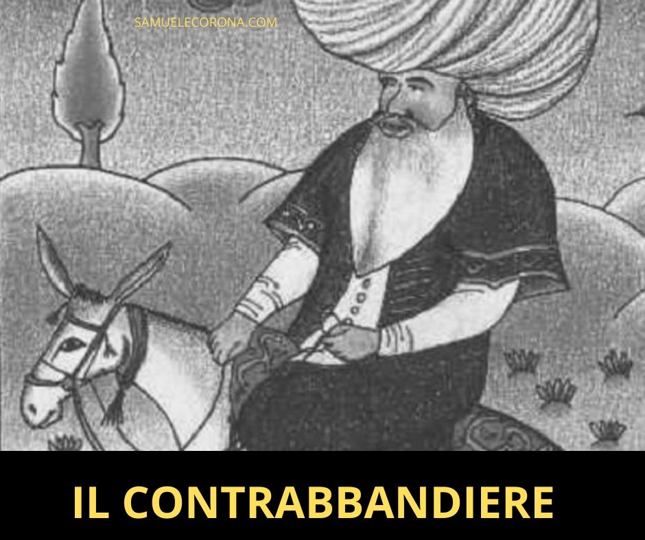
Da giovane Nasreddin Khoja ogni giorno attraversava la frontiera con le ceste sul suo asino colme di paglia. Era un contrabbandiere e, appena arrivava alla dogana, la prima cosa che faceva era confessarlo: “Mi chiamo Nasreddin e sono un contrabbandiere”.
Le guardie allora lo perquisivano a lungo. Gli controllavano i vestiti e il carico che trasportava: infilzavano la paglia con una baionetta, la immergevano nell’acqua e arrivavano persino a bruciarla, pur di capire se nascondesse qualcosa. Eppure non trovavano mai nulla.
Nel frattempo la ricchezza di Nasreddin continuava a crescere. Quando alla fine divenne mullah, fu spedito in un paese lontano e abbandonò per sempre il contrabbando. Un giorno, in quel luogo sperduto, si imbatté in uno dei doganieri che lo perquisivano quando era giovane.
L’uomo non resistette alla tentazione di chiedergli: “Adesso puoi dirmelo, Nasreddin: cos’è che commerciavi di contrabbando? Non siamo mai riuscito a scoprirlo”.
“Asini”, rispose il saggio.

Lezione:
Molto spesso, ciò che è importante per alcuni è irrilevante per altri. Se abbiamo dei valori solidi, la nostra mente si concentrerà su ciò che conta davvero, a prescindere dalle opinioni altrui.

#10. Il cavallo sulla strada
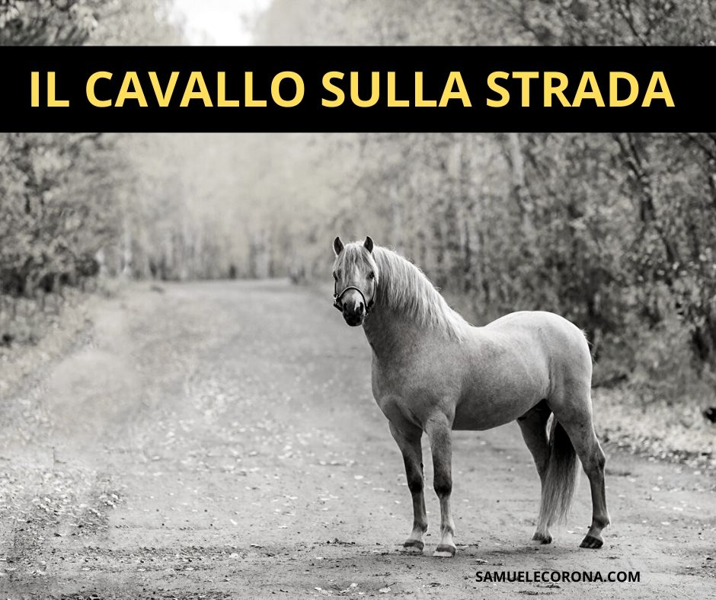
Un giorno stavo tornando a casa da scuola, quando un cavallo, che era scappato con le redini sulla groppa, superò un gruppo di noi ed entrò nel campo di un contadino alla ricerca di un po’ di acqua da bere. Sudava abbondantemente, e il contadino non l’aveva visto, cosicché lo catturammo noi.
Io saltai in groppa al cavallo e, visto che aveva le briglie, presi in mano le redini e dissi:”Hop! Hop!”, indirizzandolo verso la strada. Sapevo che il cavallo avrebbe girato nella direzione giusta. E il cavallo si mise a trottare e a galoppare lungo la strada.
Ogni tanto si scordava di essere sulla strada e si buttava in qualche campo, allora io gli davo una scrollatina e richiamavo la sua attenzione sul fatto che era sulla strada che doveva stare.
E alla fine, a circa 4 miglia da dove gli ero salito in groppa, si infilò nel recinto di una fattoria e il contadino disse: ”Dunque è così che è tornato quello scemo. Ma dove l’hai trovato?”, e io dissi:” A circa 4 miglia da qui”.
“E come hai fatto a sapere che dovevi venire QUI?”. ”Io non lo sapevo”, risposi “Lo sapeva il cavallo. Io non ho fatto altro che mantenere la sua attenzione sulla strada”.

Lezione:
Le persone hanno le competenze e le risorse necessarie per il loro scopo, potrebbero semplicemente non sapere come utilizzarle o come apportare delle modifiche.

